
L’infographie, l’actualité en images

Support pédagogique du JDE N° 1171
du vendredi 11 mars 2016

a) Répondez.
Activité 1
1. Combien y aurait-il d’habitants sur la Terre en 2050 ? .....................................................
Justifiez votre réponse.
.....................................................................................................................................................
.....................................................................................................................................................
.....................................................................................................................................................
2. Pourquoi voit-on ? Ecrivez un texte court et continu de deux ou trois phrases.
.....................................................................................................................................................
.....................................................................................................................................................
.....................................................................................................................................................
.....................................................................................................................................................
b) Coloriez la case qui répond le mieux à la question.
Quelle est la cause principale de l’augmentation de la myopie ?
  Les écrans des télévisions, ordinateurs, tablettes,etc...
  Le fait que les jeunes pratiquent moins d’activités en plein air qu’avant.
c) Donnez trois bons conseils pour protéger sa vue.
1. ................................................................................................................................
2. ................................................................................................................................
3. ................................................................................................................................
d) Reliez et complétez.
 |  |  |  |  | Où se forme l’image ?
La myopie | • | • | On voit net de loin et de près. |  | ............................................
La vue normale | • | • | On voit flou de loin et net de près. |  | ............................................
L’hypermétropie | • | • | On voit flou de près et net de loin. |  | ............................................

a) Reliez.
Activité 2
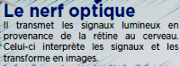 | •
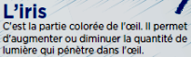 | •
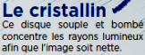 | •
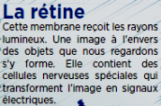 | •
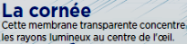 | •
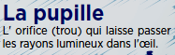 | •
b) Comme l’œil, opérez une symétrie centrale de centre « o » pour trouver l’image de cette lettre. Continuez le travail commencé. Demandez des informations à votre professeur.
F | •  o
Corrigé disponible sur simple demande auprès de votre consultant régional ou via l’adresse suivante : benedicte.lemercier@lejde.be (merci de préciser le nom et le CP de votre école).

Support pédagogique réalisé par François Jansen

JDE – Route de Hannut 38 – 5004 Bouge
Tél. : 081/24 89 86 – Fax : 081/23 12 62 – E-mail : redaction@lejde.be

